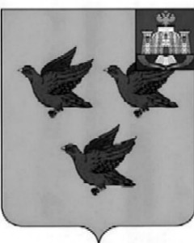

### РОССИЙСКАЯ ФЕДЕРАЦИЯ

# ОРЛОВСКАЯ ОБЛАСТЬ

# АДМИНИСТРАЦИЯ ГОРОДА ЛИВНЫ

ПОСТАНОВЛЕНИЕ

21 апреля 2025 года №263

г. Ливны

Об окончании отопительного

сезона 2024-2025 г.г.

В связи с установлением среднесуточной температуры наружного воздуха выше +8 градусов в течение пяти суток подряд на основании пункта 5 Правил предоставления коммунальных услуг собственникам и пользователям помещений в многоквартирных домах и жилых домов, утвержденных постановлением Правительства РФ №354 от 6 мая 2011 года, администрация города Ливны п о с т а н о в л я е т:

1. Закончить отопительный сезон 22 апреля 2025 года в 08 час. 00 мин.

2. Контроль за исполнением настоящего постановления возложить на начальника управления жилищно-коммунального хозяйства администрации города О.Н. Ретинского.

Исполняющий обязанности

главы города Л.И. Полунина